**Soal Ujian Akhir Semester**

Mata Kuliah : Dasar Pemrograman (TIS11023)

Kelas : Teknik Informatika – A/B

D. Pengampu : Rahmat Rizal Andhi, ST., MT

Jadwal Ujian : Senin, 12 Desember 2022

Tempat : 314/315

**Petunjuk pengerjaan :**

1. Soal ujian terdiri dari soal teori dan praktek
2. Waktu pengerjaan untuk soal teori = 60 Menit dan soal praktek = 12 Jam
3. Distribusi nilai soal teori dan praktek adalah 30% : 70 %
4. Kerjakan soal teori pada kertas jawaban dan sertakan nomor soalnya
5. Kerjakan soal praktek sesuai petunjuk pengawas
6. Jika ada pertanyaan, tanyakan secara langsung atau melalui grup WA
7. Kerjakan ujian secara mandiri. Kerjasama, copy paste code dan keterlambatan pengumpulan akan berakibat nilai ujian 0 (tidak lulus)

**Soal Ujian :**

**Teori :**

1. Jelaskan perbedaan antara Front-End , Back-End dan Full-Stack! (Tambahkan Ilustrasi gambar)
2. Jelaskan fungsi dan cara kerja API! (Tambahkan Ilustrasi gambar)
3. Tuliskan persamaan dan perbedaan tech stack MEAN, MERN dan MEVN (dalam sebuah tabel)!
4. Jelaskan konsep CI/CD dalam pengembangan sebuah aplikasi perangkat lunak! (Tambahkan ilustrasi gambar)
5. Firebase merupakan produk dari Google untuk membantu developer membangun aplikasi perangkat lunak. Termasuk ke dalam kategori manakah Firebase ? SaaS, PaaS atau IaaS? Jelaskan dan tambahkan ilustrasi gambar !

**Praktek :**

Buka Github dan cari project “UAS Dasar Pemrograman UNRI 2022”, baca readme.md untuk proses pengerjaan project.

Project Database Jurnal ini dibuat menggunakan VanillaJS. Tugas anda adalah membuat aplikasi yang sama menggunakan Framework (Vue / React / Angular) sesuai keinginan anda. Pastikan setiap fungsi dalam aplikasi sama dan bisa berfungsi seperti referensi yang diberikan. Copy paste project akan membuat nilai akhir turun menjadi 0 (Otomatis E).

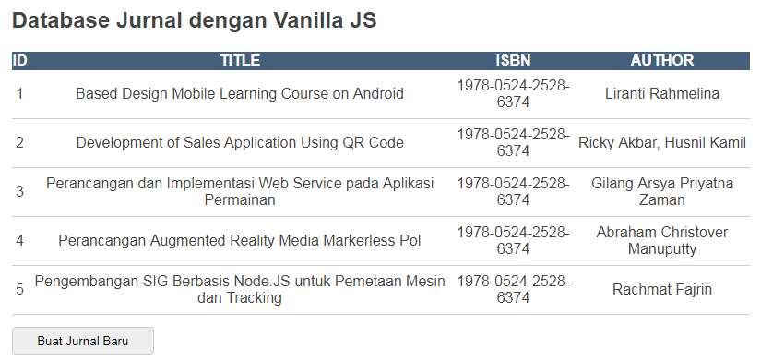

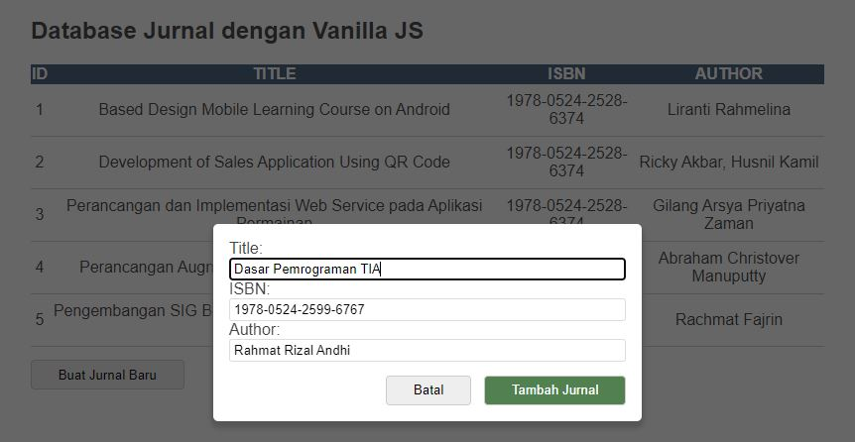

---------------------------------------------------- Selamat Bekerja ----------------------------------------------------

Jawaban Teori

1. Front-End merupakan bagian dari website yang menampilkan tampilan untuk para pengguna atau user. Pada bagian front-end ini dibuat dengan menggunakan 3 bahasa pemrograman web yaitu HTML, CSS, JavaScript.

Back-End merupakan bagian dari website yang tidak dilihat oleh user. Bagian ini merupakan apa yang ada dibelakang sebuah situs web atau aplikasi. Baik itu pengelolaan server, database, dll.

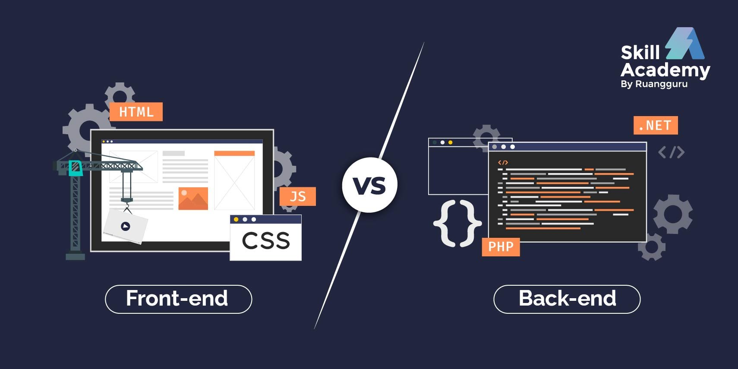

Sedangkan Full-Stack merupakan gabungan atau mencakup dari bagian front-end dan bagian back-end

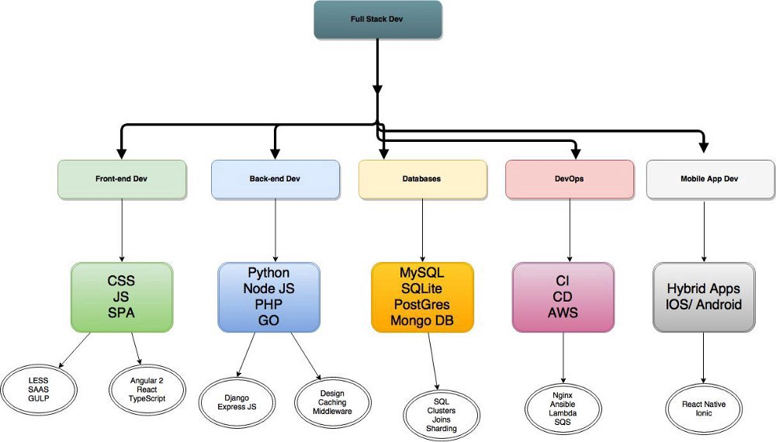

1. API (Application Programming Interface)

Merupakan interface yang dapat menghubungkan satu aplikasi dengan aplikasi lainnya.

Fungsi API

* + - Memudahkan membangun aplikasi yang fungsional
    - Pengembangan aplikasi menjadi lebih efisien
    - Meringankan beban server

Cara kerja API

1. Aplikasi mengakses API
2. API melakukan request ke server
3. Server memberi respon ke API
4. API menyampaikan respon ke aplikasi

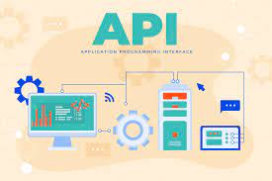

2. CI/CD adalah **rangkaian metode pengembangan perangkat lunak otomatis untuk menerapkan sejumlah perubahan**. Otomatisasi berlangsung sejak tahap awal coding, testing, hingga deployment. Selain itu, CI/CD memungkinkan kolaborasi dengan tim lain sehingga pengembang tidak perlu repot membuat kode dari awal.

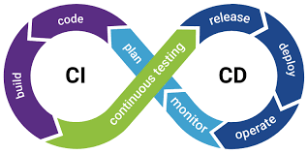

1. Firebase termasuk Backend as a Services (BaaS)

